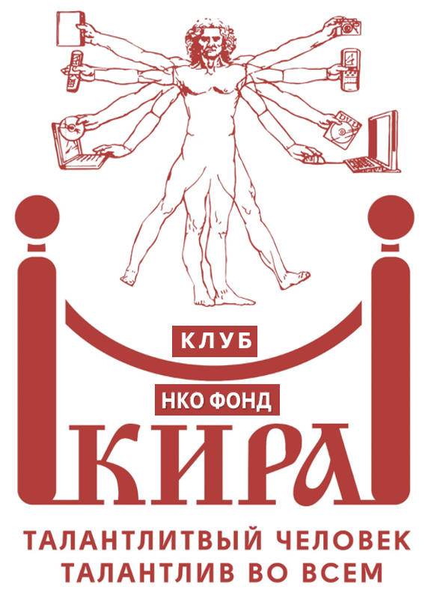
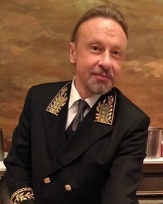 БАРСКИЙ КИРИЛЛ МИХАЙЛОВИЧ
(Член Клуба «Талантливый Человек». Девиз клуба: «Талантливый человек талантлив во всем»)
Окончил МГИМО МИД СССР (1989). Кандидат исторических наук. Владеет английским и китайским языками. На дипломатической работе с 1989 года.
- В 1989—1995 годах — сотрудник Посольства СССР, затем (с 1991) России в Китае.
- В 2001—2004 годах — начальник отдела Первого департамента Азии МИД России.
- В 2004—2008 годах — советник-посланник Посольства России в Индонезии.
- В 2008—2011 годах — заместитель директора Департамента азиатского и тихоокеанского сотрудничества МИД России.
- В 2011- 2014 года — специальный представитель президента России по делам Шанхайской организации сотрудничества, национальный координатор России в ШОС, посол по особым поручениям^{[1][2]}.
- В 2014 - 2018 года — чрезвычайный и полномочный посол России в Таиланде и поянный представитель при ЭСКАТО в Бангкоке по совместительству^{[3]} ^{[4]}.
- С 2018 года — посол по особым поручениям МИД России.
- С 2020 года — профессор кафедры дипломатии МГИМО.
- С 2022 года — заведующий кафедрой дипломатии МГИМО.

Заместитель председателя Общества российско-китайской дружбы.

Член Союза писателей России:
-автор ряда статей по истории, культуре, внутренней и внешней политике Китая, вопросам безопасности в Азиатско-Тихоокеанском регионе, истории российской дипломатии.
- автор вышедших в течение последних десяти лет нескольких литературных сборников стихов и рассказов, очерков, размышлений, путевых заметок, сказок с собственными иллюстрациями;

В Бангкоке в 2018г. проходила персональная выставка картин Посла России Кирилла Михайловича Барского. В альбоме графических работ Кирилла Барского представлен оригинальный взгляд на китайскую письменность: автор изображает иероглифы в виде обозначаемых ими предметов, понятий, действий. При таком подходе иероглиф воспринимается не просто как языковая единица, но как объект для созерцания, любования...
Кирилл Михайлович Барский создает картины в особой технике – его работы выполнены тонким пером ручки на белом листе. Вторая исключительная деталь каждой работы – именование картин. Вместе, рисунок и его заголовок – целостный мир, философия, форма и содержание, в этом-то и есть особый взгляд на жизнь.

Темы для обсуждения (программа)

№ | Тема | Краткое описание
1 | «Китай и Юго-Восточная Азия: простор для бизнеса и источник вдохновения» | Как культурные и дипломатические практики влияют на вход и восприятие российского бизнеса в КНР — на уровне управления, переговоров, партнёрства.
2 | «Россия–Китай для руководителей бизнеса: актуальные стратегии» | Какие направления сотрудничества сегодня наиболее жизнеспособны, как изменились ожидания китайской стороны, и что важно для корпораций и региональных игроков России.
3 | «Юго-Восточная Азия как плацдарм: альтернативные маршруты развития» | Почему компании, работающие с Китаем, рассматривают АСЕАН и ЮВА как точку запуска или диверсификации, что меняет правила выхода на региональные рынки.
4 | «Бренд и культурная идентичность: язык, понятный азиатскому рынку» | Как компании адаптируют визуальные и содержательные коммуникации под азиатскую аудиторию — с акцентом на долгосрочное партнёрство, а не одноразовую акцию.
5 | «Мягкая сила и корпоративные стратегии: как гуманитарная компонента усиливает коммерческий эффект» | В каких ситуациях проекты в области культуры, образования и искусства становятся точкой доверия и открывают бизнес-возможности на рынке КНР и ЮВА.

